Министерство науки и высшего образования Российской Федерации  
Федеральное государственное бюджетное образовательное учреждение высшего образования

ТОМСКИЙ ГОСУДАРСТВЕННЫЙ УНИВЕРСИТЕТ СИСТЕМ УПРАВЛЕНИЯ И РАДИОЭЛЕКТРОНИКИ (ТУСУР)

Кафедра компьютерных систем в управлении и проектировании (КСУП)

ОТЧЕТ  
Лабораторная работа № 1 по новые технологии в программировании

РАЗВЕРТКА ВНУТРЕННЕЙ ИНФРАСТРУКТУРЫ РАЗРАБОТКИ

Студент гр. 587-3

___________ Подкорытов С.А.

«2» октября 2020 г.

Доцент кафедры КСУП, к.т.н.

__________ Горяинов А. Е.

«2» октября 2020 г.

Томск

2020

**ХОД РАБОТЫ**

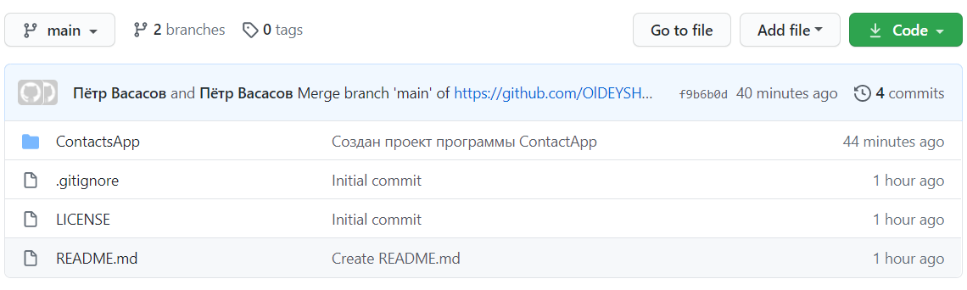

Рисунок 1- Репозиторий проекта ContactsApp

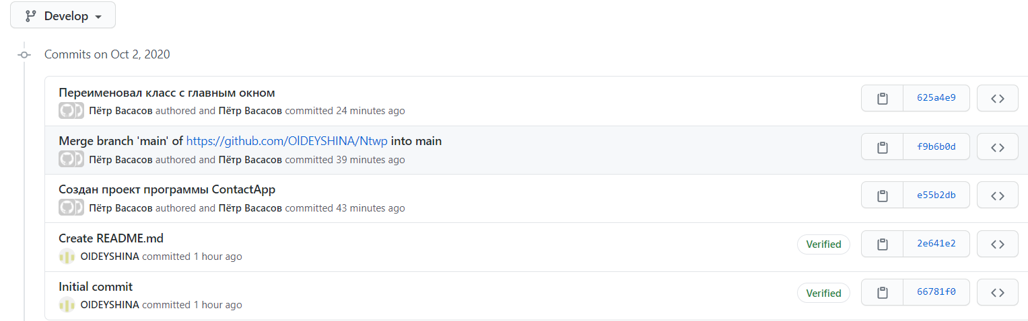

Рисунок 2 – История изменений ветки Develop